ОТЧЕТ

о проектной работе

по теме: Образовательная игра

по дисциплине: Проектный практикум 1A

Команда: Котопёс

Тимлид: Ирзутов С. Д РИ-130934

Аналитик, сценарист: Прощина Е. В. РИ-130942

Дизайнер, сценарист: Худоерко Б. Р. РИ-130932

Екатеринбург

2024

**Содержание**

ВВЕДЕНИЕ 3

1. Целевая аудитория 5

2. Определение проблемы 6

3. Подходы к решению проблемы 7

4. Анализ аналогов 8

7. Требования к продукту и к MVP 9

8. Стек для разработки 11

ЗАКЛЮЧЕНИЕ 12

**Введение**

Игры являются эффективным средством обучения в современных реалиях, через использование игр знания у людей усваиваются лучше, поэтому разработка образовательных игр становится всё более популярной в мире.

Создаваемая игра предназначена для повышения уровня знаний на тему «Астрономия» путём вовлечения людей в игровой процесс и подачи несложной информации по теме.

Цели разработки игры – повысить интерес людей к изучению нашей вселенной, а также выдать новый материал о планетах, звёздах и спутниках нашей солнечной системы. Достигаться она будет путём выполнения следующих задач:

* Анализ целевой аудитории и конкурентов
* Определение
* Анализ подходов к решению проблемы
* Анализ аналогов
* Выдвижение требований к продукту
* Определение стеков для разработки

Таким образом, наша общая задача – предоставить людям не сложную игру, в которой мы сможем помочь людям повысить их уровень знания по астрономии, в частности про нашу солнечную систему.

**Целевая аудитория**

Почти половину опрошенных не устраивают их знания по астрономии, следовательно, создание проекта важно для повышения эрудированности людей в этой области.

Абсолютное большинство хотело бы сыграть в игру для улучшения своих знаний в сложной для понимания области. Это ещё раз подтверждает актуальность и востребованность создаваемого продукта.

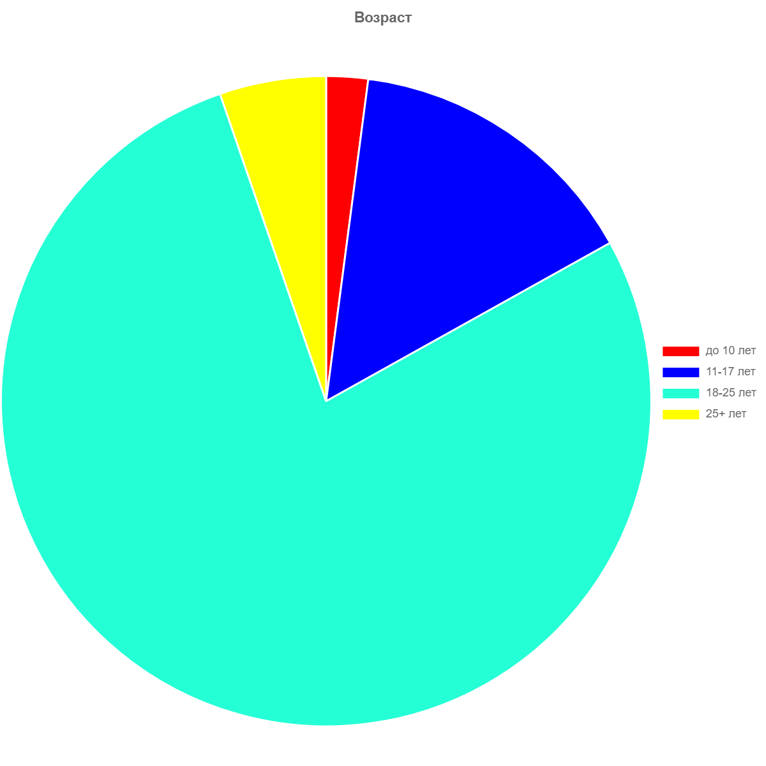

Вывод: целевая аудитория – люди 11-25 лет, заинтересованные в расширении кругозора путём интерактивного и нестандартного подхода в течение короткого времени. Это говорит о важности подачи материала сжато, содержательно, отличительно от учебников или иного стандартного источника информации.

В ходе работы было проведено анкетирование студентов, в ходе которого мы смогли выявить основные проблемы, а также определить актуальность темы.

**Определение проблемы**

По результатам аналитики целевая аудитория имеет невысокий уровень знаний по астрономии, как правило , связанный с недостаточностью учебных часов в школе, а также нежеланием изучать астрономию ранее. Предпочитаемый формат для обучения – игра, поскольку он понятен и интересен целевой аудитории, а также у этого формата высокий уровень усваивомости полученной информации. На данный момент существует не менее нескольких тысяч аналогичных игр, поэтому проблема – создать уникальную и конкурентноспособную, простую и понятную, наполненную и полезную образовательную игру, которая сможет увлечь и повысить уровень эрудированности у целевой аудитории.

**Подходы к решению проблемы**

Существует множество способов изучать астрономию:

1. Изучить учебники по теме. Это классический способ, который сложно даётся для запоминания, однако вся информация собрана в одном месте и поделена на разделы.
2. Посмотреть видео с теорией. Это способ, который удобен для изучения локальной темы, либо для укрепления знаний. Вся информация запоминается лучше, так как преподносится не в книжном формате.
3. Прочитать образовательный комикс. Это способ, направленный на изучение общей информации по теме. Вся информация яркая и интересная, но предназначенная для детей, которые знакомятся с таким предметом, как астрономия.
4. Слетать в космос. Это способ затратный, однако можно увидеть изучаемые объекты своими глазами.
5. Сыграть в настольную игру про астрономию. Это способ, который преподносит знания в формате развлечения.
6. Посетить тематические мероприятия. Это затратный способ, однако через общение с разными людьми усвоить информацию проще.

Наша команда придумала решение этой проблемы – разработка обучающей игры, которая позволит узнать факты о строении планет солнечной системы: об их составе, массе, диаметре, поверхности, атмосфере, спутниках и т.д. Игра будет содержать 8 уровней - по одному на каждую планету солнечной системы. В них будет подробно рассказано о каждой планете, а также на каждом уровне будет представлен тест, проверяющий полученные знания.

**Анализ аналогов**

Аналогов у подобной игры более нескольких тысяч, однако они однотипны и не имеют образовательного уклона в своём большинстве.

Основные конкуренты – это игры, направленные на повышение уровня знаний в той или иной научной сфере.

Несколько наиболее популярных игр про космос:

* Mass Effect
* Destiny 2
* Серия игр Star Wars
* Space Quiz
* Kerbal Space Program

Многие игры про космос и солнечную систему являются развлекательными, однако известных образовательных игр на эту тему достаточно мало и часто эти игры - викторины.

**Требования к продукту**

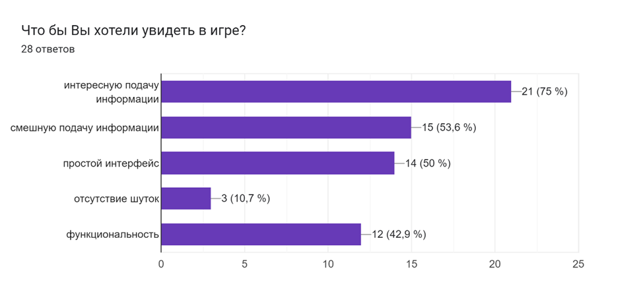

Самый важный фактор, который опрошенные хотели бы увидеть в готовой игре – интересная подача информации, что разнообразит стандартное восприятие.

Следующий по важности фактор – смешная подача информации. Это связано с основной возрастной категорией, так как этой целевой аудитории подходит формат взаимодействия через юмор.

Немаловажный фактор – простой интерфейс. Любому пользователю комфортно, когда всё управление понятно интуитивно.

Функциональность оказалась тоже важным фактором. Пользователь заинтересован в качестве проведённого времени в игре, он ожидает результат после прохождения.

А отсутствие шуток – неважный фактор. Этот метод взаимодействия не актуален для целевой аудитории.

Так же длительность игры не должна превышать больше полу часа.

Мы определили основные функции нашей игры:

* Передвижение персонажа по каждому из 8-ми уровней
* Наличие второго персонажа, передвигающегося вместе с главным
* Предоставление фактов игроку в форме диалога между главным и второстепенным персонажами
* Фон на каждом уровне, показывающий одну из 8-ми планет
* Тест на проверку знаний в конце каждого уровня
* Переход на следующий уровень в случае правильного прохождения теста, либо возвращение к началу уровня после неудачной попытки прохождения
* Итоговый тест по всем планетам

**Стек для разработки.**

Основным языком программирования является Python. Средой программирования – Microsoft Visual Studio Code.

При разработке используется основная библиотека для разработки видеоигр -PyGame Zero, Эта библиотеке позволяет создавать компьютерные игры, использую не большой и не сложный код. Это весьма облегчит разработку и поможет лучше разбираться в уже написанном коде.

**Заключение**

В результате проведённой аналитики был написан сценарий к игре и создан внешний вид игры. После чего игра была разработана и впоследствии доработана с учётом рекомендаций и критики куратора и экспертов. Игра содержит познавательные и не всем известные факты о планетах Солнечной системы, что позволяет расширить кругозор людей подросткового и послеподросткового возраста (целевая аудитория). Продукт можно развивать и расширять, внося уровни по другим галактикам, созвездиям и иным объектам космоса. Все поставленные задачи были достигнуты, однако продукт можно дополнять и совершенствовать. На данный момент сервис готовится к запуску и тестированию на разных пользователях.